Mit moderner Robotik Schritt für Schritt zur verbesserten Lebensqualität

Neues innovatives Therapiegerät zur Patientenmobilisierung in der neurologischen Frührehabilitation im Augustahospital

Das Team des Augustahospitals setzt sich Tag für Tag dafür ein, mit jedem Patienten die bestmöglichen Behandlungserfolge zu erzielen – ganz gleich, wie arbeitsaufwendig die Mobilisierung auch stärker beeinträchtigter Patienten dabei ist.

Die neurologische Fachklinik legt daher auch einen großen Wert auf die technische Ausstattung der Abteilungen: In diesem Jahr investierte sie deshalb in ein modernes robotisches Gerät, welches den Therapeuten in der Physiotherapie große Unterstützung in der Frühmobilisierung von erheblich bewegungseingeschränkten Patienten leistet.

Vertikalisierung - Von 0 auf 90°

Mit dem verstellbaren Kipptisch, dessen Liegefläche bis zum Stehen aufgerichtet werden kann, können die Patienten nicht nur vertikalisiert werden – das Therapiegerät dient auch zur angepassten Steigerung der Belastung des Herz-Kreislauf-Systems in einer funktionellen Aktivität. Zusätzlich wird die Körpereigenwahrnehmung durch die funktionelle Elektrostimulation (FES) gefördert, welche in Kombination mit der langandauernden wechselseitigen Bewegung beider Beine auch die Tonusregulation der Muskulatur unterstützt. Hierdurch können die schwer betroffenen Patienten früher und umfassender aktiviert werden.

"Bei uns steht neben der Förderung der Eigenaktivität und der Aktivierung der Herz-Kreislauf-Regulation besonders die Reduzierung der Langzeitfolgen im Vordergrund. Durch fehlende Muskelaktivität und die akut auftretende, krankheitsbedingte Verschlechterung sowie zunehmende Immobilisation der chronisch erkrankten Patienten sind oft einfachste Bewegungen deutlich erschwert oder unmöglich. Die funktionelle Elektrostimulation in einer dem Gehen ähnlichen Aktivität in senkrechter Position simuliert die Möglichkeit, eine komplexe alltägliche Aktivität durchzuführen und verhilft dem Körper so zur Anpassung der Muskelspannung und Mobilität der Körperabschnitte.", erklärt Jens Kirstein, Leiter der Physiotherapie in der neurologischen Fachklinik.

Vertikalisierung ist ein wichtiger Baustein in der Versorgung von stark bewegungseingeschränkten Menschen und vielfach auch der erste Schritt einer weitergehenden Mobilisierung. "Das Gerät kann bei ausreichender Eigenaktivität durch die hohe Übungsintensität und Wiederholung der geführten Bewegung außerdem als Vorbereitung zur Wiedererlangung des Gehens eingesetzt werden und ist somit eine sinnvolle Ergänzung oder aber Vorstufe zum Training auf dem Laufband.", so Kirstein.

Auch Kaufmännischer Direktor Sebastian Lasczok freut sich, dass das Leistungsspektrum der Klinik durch diese Investition optimal erweitert werden konnte. „Die verschiedenen robotischen Geräte in unserer Physiotherapie ermöglichen eine sehr intensive kombinierbare Behandlung und bieten zudem eine gute Messbarkeit der erzielten Fortschritte des Patienten. Die neue Anlage passt somit hervorragend in unser Konzept der Frührehabilitation.“, so Lasczok. Nicht zuletzt ist es für viele Patienten des Augustahospitals auch ein besonderes Erfolgserlebnis, sich nach langer Zeit erstmals wieder in aufrechter Position zu bewegen.

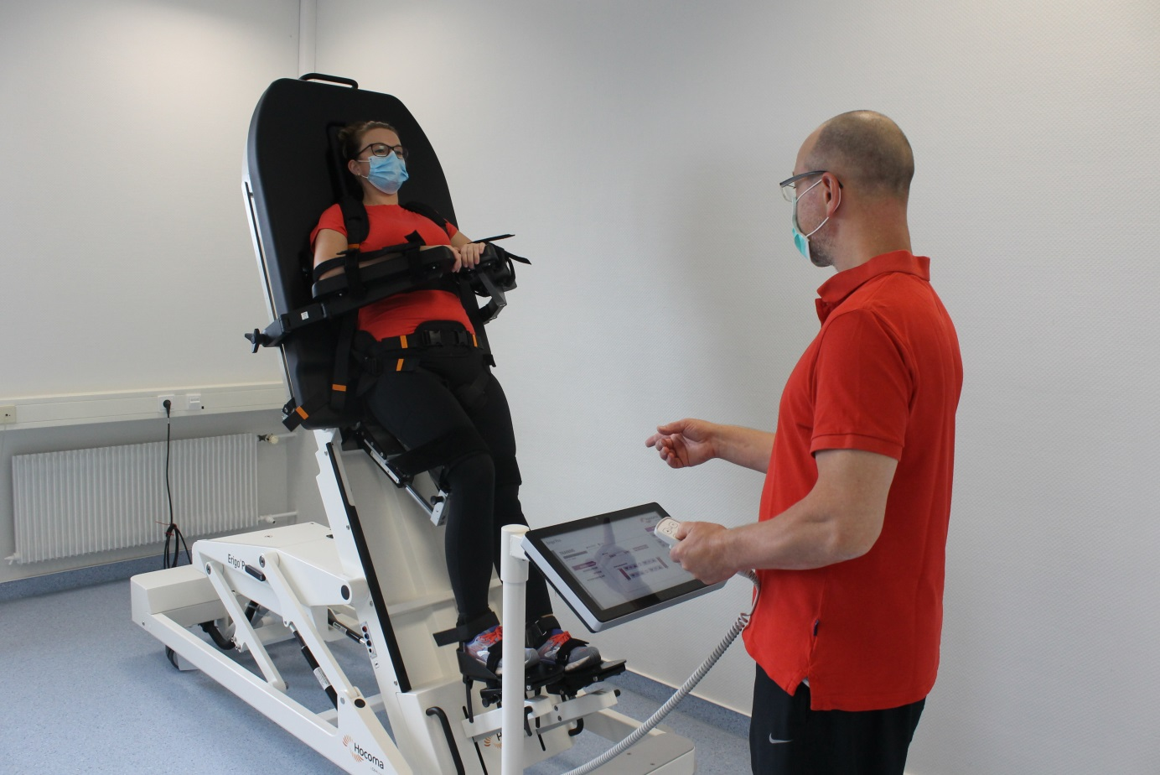

Der Patient liegt auf dem Tisch und wird mit Gurten sicher fixiert. Danach bringt das Gerät die Person in eine vertikale Position – Gleichzeitig werden die Beine des Patienten zyklisch bewegt, zudem können die Muskeln elektrisch stimuliert werden.

